人教版初中生物八年级（下）期末测试题
一、单项选择题
题号 | 1 | 2 | 3 | 4 | 5 | 6 | 7 | 8 | 9 | 10 | 11 | 12 | 13 | 14 | 15
答案
题号 | 16 | 17 | 18 | 19 | 20 | 21 | 22 | 23 | 24 | 25 | 26 | 27 | 28 | 29 | 30
答案
1、无性生殖与有性生殖的本质区别是
A. 能否由母体直接产生新个体 B. 能否进行细胞分裂
C. 是否有两性生殖细胞的结合 D. 有无细胞数量的增多
2、美丽的蝴蝶是由“毛毛虫”变的。下列昆虫的发育过程与蝴蝶相似的是
①家蚕 ②蝗虫 ③蜜蜂 ④蟋蟀 ⑤按蚊 ⑥蝼蛄 ⑦家蝇 ⑧螳螂.
A. ①②③④ B. ①③⑤⑦ C. ⑤⑥⑦⑧ D. ②④⑥⑧
3、下列关于青蛙的叙述正确的是
A. 蝌蚪不仅用鳃呼吸，还用肺呼吸，因此称为两栖动物
B. 青蛙在生殖季节，雌雄抱对，进行体内受精
C. 青蛙的发育经历了受精卵、蝌蚪、成蛙三个时期
D. 青蛙的生殖和幼体发育都离不开水
4、小花的奶奶在笼子里长期饲养着三只母鸡，它们能生蛋并孵出小鸡吗？
A. 不能生蛋，不能孵出小鸡 B. 不能生蛋，能孵出小鸡
C. 能生蛋，孵不出小鸡 D. 能生蛋，能孵出小鸡
5、在鸡卵中，真正的卵细胞所包括的结构是
A. 胚盘、细胞核 B. 胚盘、卵黄和卵黄外面的卵黄膜
C. 卵黄、卵白和内层的卵壳膜 D. 整个鸡卵
6、下列各句中与“龙生龙，凤生凤，老鼠的儿子会打洞”所描述的特征不同的是
A. 种瓜得瓜，种豆得豆 B. 一猪生九子，连母十个样
C. 虎父无犬子 D. 桂实生桂，桐实生桐
7、家族性多发性结肠息肉是一种显性遗传病，如果双亲中一个基因组成为Ee的患病者，另一个表现正常，那么他们生一个患病女儿的概率和基因组成是
A. 25% Ee B. 50% Ee C.75% EE D.100% ee
8、人的正常成熟精子细胞中的染色体组成是
A. 22对常染色体+XY B. 22条常色体+X或22条常染色体+Y
C. 22条常染色体+XY D. 22条常染色体+XX
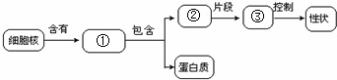
9、如图是与遗传有关的概念简图，图中的①②③依次是
A. 染色体、DNA、基因
B. 染色体、基因、DNA
C. DNA、染色体、基因
D. DNA、基因、染色体
10、人类对遗传和变异的认识，从性状开始，已经深入到基因水平，下列说法正确的是
A. 人的直发和卷发、长发和短发都是相对性状 B. 转基因超极小鼠的诞生，说明性状控制基因
C. 基因组成相同的个体，性状表现也一定相同 D. 近亲结婚使后代患隐性遗传病的可能性增大
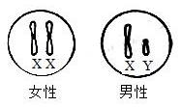
11、如图是人体细胞中性染色体组成示意图，下列叙述不正确的是
A. 男性产生含X或Y染色体的精子
B. 女性产生含X染色体的卵细胞
C. 新生儿的性别仅由母亲决定
D. 新生儿的性别比例接近1∶1
12、育种工作者用射线处理农作物的种子，再从中选出优质高产的新品种．这种育种方法之所以成功，是因为从根本上改变了农作物的
A. 生活环境 B. 性状 C. 遗传物质 D. 生活习性
13、某小组在测定花生果实长度时，提出下列四种取样方法，其中正确的是
A. 从大花生中取40枚较大的，从小花生中取40枚较小的
B. 从大花生中取1枚较大的，从小花生中取1枚较小的
C. 从两种花生中分别随机取出35枚
D. 从两种花生中分别随机取出1枚
14、地球表面的原始大气中不含有的成份是
A. 水蒸气 B. 氧气 C. 甲烷 D. 氨气
15、下面的推测中缺乏证据的是
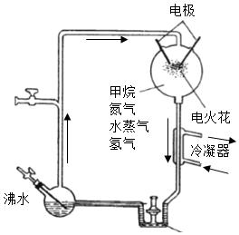
A.生命起源于原始海洋 B.生命起源于外星空间
C.生命是上帝创造的 D.人类起源于森林古猿
16、如图是米勒模拟原始大气合成有机物的实验装置示意图，有关叙述错误的是
A. 火花放电模拟闪电
B. 装置中的四种气体模拟了原始大气
C. 烧瓶中的沸水模拟了高温条件下的原始海洋
D. 该实验证明了原始海洋中的有机物可能会演变成原始生命
17、科学家用生物“进化树”形象而简明地表示出生物进化的主要历程.下列四种动物类群中，在“进化树”出现较晚的是
A. 腔肠动物 B. 哺乳动物 C. 两栖动物 D. 节肢动物
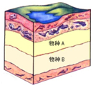
18、比较是研究生物进化的最常用的方法.图是物种A化石和物种B化石在地层中的分布情况示意图.下面的判断错误的是
A. 物种A是由物种B进化而来的
B. 物种A比物种B更复杂、更高等
C. 物种A形成的时间比物种B要晚
D. 与物种A相比，物种B生活的年代距今时间更长
19、科学家以“脊椎动物心脏结构•为材料研究生物进化，该材料属于
A. 化石证据 B. 解剖学证据 C. 胚胎发育学证据 D. 分子物学证据
20、18世纪的英国曼彻斯特地区山清水秀，这里的桦尺蠖大多数是浅色的，少数是深色的。100年以后，工业污染把树皮熏成了黑褐色，深色的桦尺蠖成了常见类型，浅色的却成了少数。造成这种变化的原因是
A. 黑烟将桦尺蠖熏成了深色 B. 浅色桦尺蠖迁出，深色桦尺蠖迁入
C. 浅色桦尺蠖变成了深色 D. 自然选择
21、2016年5月，美国发现对所有已知抗生素有抵抗力的“超级细菌”．“超级细菌”的产生是
A. 生物遗传的结果 B. 抗生素对细菌进行选择的结果
C. 生物变异的结果 D. 细菌对抗生素进行选择的结果
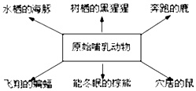
22、表示几类哺乳动物的起源情况，对此图的分析正确的是
A. 现存各类哺乳动物的出现是自然选择的结果
B. 原始哺乳动物为适应不同的环境而进化为现存各类哺乳动物
C. 生物通过定向的变异适应变化的环境
D. 在现存条件下，原始哺乳动物也可进化为现代哺乳动物
23、健康的正确含义是
A. 肢体健全、没有疾病 B. 身体健康、心理健康
C. 身体强壮、心情愉快 D. 身体上、心理上和社会适应的良好状态
24、非洲国家安哥拉爆发黄热病疫情，该病由蚊子携带黄热病毒传播。蚊子、黄热病毒和黄热病分别属于
A. 传染源、病原体、传染病 B. 传播途径、传染病、传染源
C. 病原体、传染病、传染源 D. 传播途径、病原体、传染病
25、关于免疫和计划免疫的说法,恰当的是
A.人的免疫功能越强越好 B.抗体能将与其结合的抗原直接吞噬
C.移植相匹配的器官后不需用免疫抑制药 D.计划免疫的实质是特异性免疫
26、下列免疫活动中，属于特异性免疫的是
A. 消化液将食物中的细菌杀死 B. 抗体抵抗天花病毒
C. 溶菌酶杀死细菌 D. 白细胞吞噬病菌
27、下列关于“OTC”的说法不正确的是
A. 病人可自行判断和使用的药品 B. 病人不需要处方就能购买的药品
C. 剂量较大、服药天数长，需医师指导的药品 D. 不需要医嘱就能服用的药品
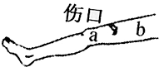
28、某人因车祸大腿受伤（如图所示），鲜红的血液喷射而出。请据图判断受伤的血管及急救时控制血流的位置分别是：
A．动脉 a处 B．静脉 a处
C．动脉 b处 D．静脉 b处
29、当我们在学习生活中遇到压力时，要学会自我调节。能减轻心理压力的对策有
①坚持运动 ②逃避现实 ③亲近自然 ④积极乐观 ⑤放弃学习
A. ②⑤ B. ①③④ C. ①②③④ D. ①②③④⑤
30、青少年要“珍爱生命，拒绝毒品”就应该
①认识吸毒的危害性，构筑坚强的心理防线 ②具有强烈的好奇心，相信毒品可以消愁解闷
③树立正确的人生观，提高自身免疫力 ④依法惩治毒品犯罪
A．①② B．①③ C．②③ D．③④
二、非选择题
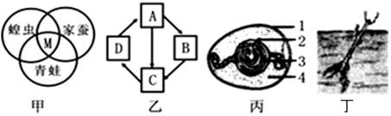
31、生物界中有许多奇妙的现象值得我们去探索，某社团的同学对多种生物生殖和发育的有关知识行了探索，请回答下列问题。

（1）图甲中M表示的发育过程为 ，蝗虫，家蚕、青蛙和鸟类在生殖方面的共同特征是：都属于 生殖。
（2）图乙中，若D表示受精卵，请写出蝗虫一生的发育过程 （用字母和箭头表示）
（3）图丙所示的鸟卵的结构中，进行胚胎发育的部位是 。鸟卵的结构贮存丰富的营养物质供胚胎发育需要； 和卵壳膜既有保护作用，又能减少水分蒸发，这都有利于鸟类在陆地上繁殖后代。
（4）图丁中，植物产生的后代，只具有 的遗传特性。
32、下面是小华同学对自己家族中有酒窝和无酒窝的调查结果示意图，请分析作答．
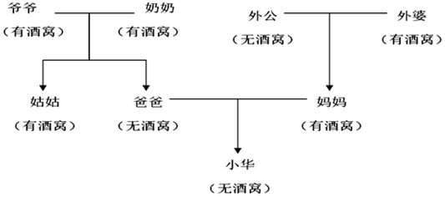
（1）人的有酒窝与无酒窝，在遗传学上称为一对 。
（2）小华根据爷爷、奶奶和姑姑都有酒窝而爸爸无酒窝判断出 是显性性状。
（3）若用A表示显性基因、a表示隐性基因，请你判断小华的基因组成是 。
（4）根据现行计划生育政策，爸爸和妈妈准备再生一个孩子，预测这个孩子有酒窝的概率是___。
（5）小华是个男孩，其细胞中的Y染色体来源于祖辈中的_ __。（填字母）
A．爷爷 B．奶奶 C．外公 D．外婆．
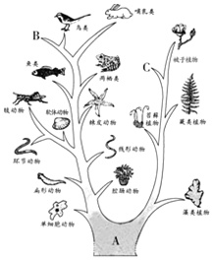
33、进化树又称“系统树”、“系谱树”，简明地表示了生物的进化历程和亲缘关系．此树从树根到树梢代表地质时间的延伸，主干代表各级共同祖先，大小分枝代表相互关联的各个生物类群的进化线索．请据图分析回答：
（1）树根处A代表 ，它生活在原始海洋中。
（2）A由于 不同，进化成代表不同生物类群的两大主干。
（3）鸟类和哺乳类都是由共同的原始祖先【___】（填写标号）进化来的，苔蘚植物和蕨类植物都是由共同的原始祖先进化来的。（4）从进化树中可以看出，所有生物之间都存在着或近或远的 ，生物进化的总体趋势是 。
34、2015年3月，浙江省确诊22例H7N9禽流感病例，社会上再次掀起注射禽流感疫苗的热潮．禽流感疫苗帕拉米韦在广泛应用已经进行了动物实验，该实验过程和结果如图所示，请分析回答：
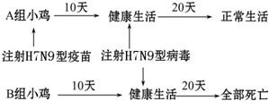
（1）从传染病的角度来看，H7N9型禽流感病毒属于 。
A．传播途径 B．病原体 C．传染源 D．抗体
（2）从预防传染病的三个措施看，专家追踪研究可能传播该疾病的禽类，是为了寻找并控制 。
（3）注射H7N9型疫苗的A组小鸡在注射H7N9型病毒后能正常生活，说明该组小鸡体内产生了相应的抗体，获得了___ （特异性、非特异性）免疫能力。
（4）A组小鸡体内产生抗体的免疫细胞是 细胞。

参考答案
1——30： CBDCB BABAD CCCBC DBABD BADDD BCCBB
31、（1）变态发育 有性 （2）D→A→C；
（3）胚盘 卵壳 （4）母体
32、（1）相对性状 （2）有酒窝 （3）aa
（4）50% （5）A
33、（1）原始生命； （2）营养方式 （3）【B】
（4）亲缘关系 从简单到复杂、从水生到陆生、从低等到高等（答不全不得分）。
34、（1）B （2）传染源 （3）特异性 （4）淋巴．

